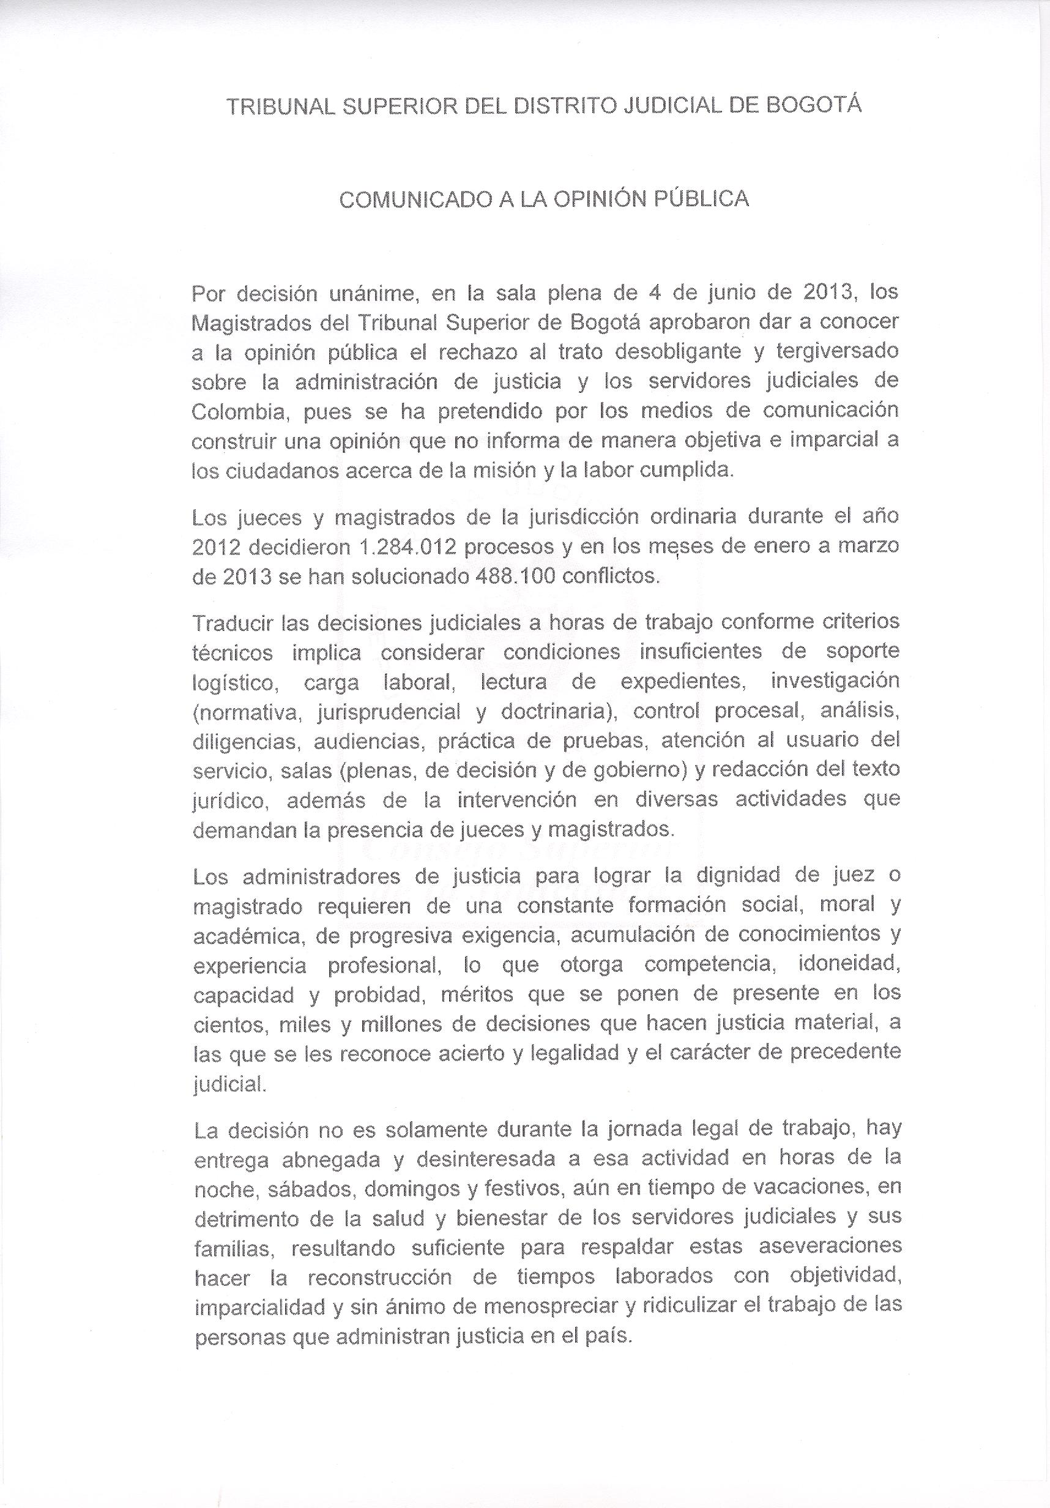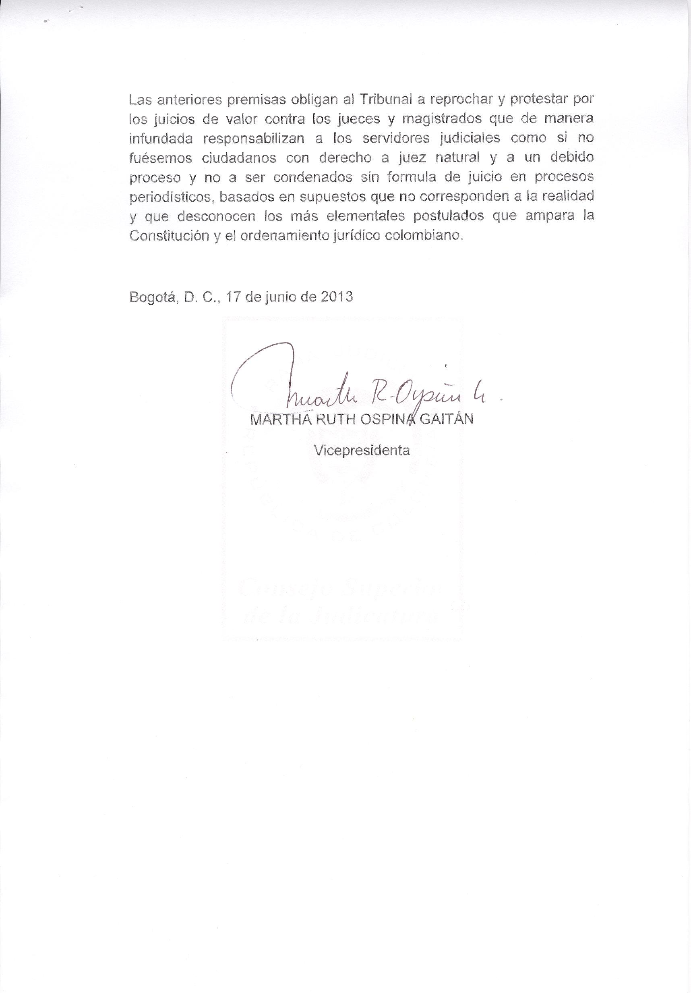
Comunicado Tribunal Superior de Bogotá
Origen de la noticia: BOGOTA-CUNDINAMARCA-Colombia,
Fecha de la noticia: 18-Junio-2013
Fecha última actualización: 19-Junio-2013
Fuente: Tribunal Superior de Bogotá

